Соглашение № 10/01/2023-01 В/З

г. Санкт-Петербург «10» января 2032 г.

Общество с ограниченной ответственностью «Флэтрум», в лице Генерального директора Ходасевича Дмитрия Владимировича, действующего на основании Устава, именуемое в дальнейшем «Сторона 1», с одной стороны и Гражданка Эстонии Лыхек Юлия , именуемый в дальнейшем «Сторона 2», с другой стороны, совместно именуемая Стороны, подписали настоящее Соглашение о нижеследующем:
- Подписанием настоящего Соглашения Сторона 1 обязуется обеспечить заключение Стороной 2 Договора участия в долевом строительстве (далее – Договор) в жилом комплексе «Тандем», расположенном по адресу: Ленинградская область, г.п.им. Свердлова, 1-й мкр., уч. 10, корпус 2, следующий объект: количество комнат 1, секция 1, этаж 12, №470 (общая проектная площадь (включает жилую и подсобную площадь квартиры, площадь лоджий, балконов, веранд, террас с понижающими коэффициентами) 33,01 кв.м.
Стороны пришли к взаимному соглашению, что цена по Договору составит: 3 201 970 (Три миллиона двести одна тысяча девятьсот семьдесят) рублей 00 коп. В случае использования для оплаты Стороной 2 ипотечных средств, выданных банком ПАО Сбербанк, сумма дополнительных расходов, связанных с подписанием Договора, составляет 30 000 (тридцать тысяч) рублей 00 коп. В данном случае электронная регистрация договора обязательна, оплачивается дополнительно напрямую ПАО Сбербанк согласно действующих тарифов банка.
В случае использования для оплаты ипотечных средств иного банка, стоимость дополнительных расходов, связанных с подписанием и регистрацией Договора, составит 40 000 (сорок тысяч) руб. 00 коп. В случае использования для оплаты сертификата субсидии, стоимость дополнительных расходов, связанных с подписанием и регистрацией Договора, составит 50 000 (пятьдесят тысяч) руб. 00 коп.
1.1. Вышеуказанная стоимость действительна только в случае заключения Стороной 2 Договора в срок до «24» января 2023 г.
- В качестве обеспечения исполнения обязательств Стороны 2 по заключению Договора в соответствии с условиями настоящего Соглашения Сторона 2 обязуется оплатить Стороне 1 обеспечительный платеж в размере 30 000 (тридцать тысяч) рублей 00 коп. в день подписания настоящего Соглашения.
- Оплата Стороной 2 Стороне 1 суммы, указанной в п.2 настоящего Соглашения, предоставляет Стороне 2 право на заключение Договора, предусмотренного п.1 настоящего Соглашения.
- Сумму обеспечения после заключения Стороной 2 Договора, Сторона 1 возвращает Стороне 2 на основании предоставленной Стороной 2 копии подписанного Договора с копией документа, подтверждающего произведенную оплату согласно условий по Договору.
Возврат осуществляется в течение 7 (семи) рабочих дней с момента получения письменного заявления с приложением указанных документов.
- В случае, если в указанный в п.1.1 настоящего Соглашения срок, Договор, указанный в п.1 настоящего Соглашения, не будет подписан по причине получения уведомления от банка об отказе в выдаче ипотечного кредита либо в одобрении им суммы, меньше запрашиваемой, Сторона 1 возвращает Стороне 2 уплаченную сумму в соответствии с п.2 настоящего Соглашения. Возврат осуществляется в течение 7 (семи) рабочих дней с момента получения письменного заявления с приложением документов, подтверждающих отказ банка в выдаче ипотечного кредита.
- В случае, если в указанный в п.1.1 настоящего Соглашения срок, Договор не будет подписан по причине отказа от его подписания Стороной 1, Сторона 1 возвращает Стороне 2 уплаченную Стороной 2 сумму в соответствии с п.2 настоящего Соглашения.
- В случае, если в указанный в п.1.1 настоящего Соглашения срок, Договор не будет подписан по причине отказа от его подписания Стороной 2, Сторона 1 возвращает Стороне 2 уплаченную Стороной 2 сумму в соответствии с п.2 настоящего Соглашения, за вычетом неустойки в размере 50 (пятьдесят) % от суммы обеспечения, указанной в п.2 настоящего Соглашения. Возврат осуществляется в течение 7 (семи) рабочих дней с момента получения письменного заявления.
- Настоящее Соглашение составлено в 2 (двух) идентичных экземплярах, имеющих одинаковую юридическую силу, по одному экземпляру для каждой из Сторон. При этом настоящее Соглашение может быть заключено путем обмена копиями посредством факсимильной, почтовой, электронной или иной связи с обязательным последующим обменом подлинными экземплярами Соглашения, подписанными сторонами. При этом Стороны установили, что электронная и факсимильная копия настоящего Соглашения, подписанного Сторонами, имеет юридическую силу оригинала до момента замены ее оригиналом Соглашения. Сторона 2 со своей стороны гарантирует предоставление подписанного Соглашения в адрес Стороны 1 в течение срока его действия.
При этом внесение Стороной 2 денежной суммы в размере, в срок и способами, установленными настоящим Соглашением со ссылкой на его номер и дату в платежных документах свидетельствует о принятии Стороной 2 условий настоящего Соглашения в полном объеме, независимо от наличия /отсутствия у Стороны 1 фактической подписи Стороны 2 на Соглашении. В данном случае моментом заключения настоящего Соглашения считается момент внесения денежных средств в кассу Стороны 1 или поступления денежных средств на расчетный счет стороны 1.
- В соответствие с Федеральным законом «О персональных данных» № 152-ФЗ от 27.07.2006 г. настоящим Сторона 2 выражает согласие Стороне 1 (далее – Оператор в данном пункте настоящего Соглашения) на обработку любым предусмотренным действующим законодательством способом, в том числе с использованием средств автоматизации, персональных данных, содержащихся в настоящем Соглашении, и в переданных Стороной 2 Оператору данных документа, удостоверяющего личность, а также иных персональных данных, переданных Стороной 2 Оператору при заключении и исполнении настоящего Соглашения, в том числе передачу третьим лицам, в целях связанных с подготовкой и заключением Стороной 2 с третьими лицами соглашений и договоров, связанных с приобретением прав на недвижимое имущество и участием в долевом строительстве, с подготовкой и заключением Стороной 2 с третьими лицами договоров ипотечного кредитования и ипотечного страхования, в целях предоставления Стороне 2 информации об оказываемых Оператором услугах, которые могут представлять для Стороны 2 интерес, а также в целях сбора и обработки Оператором и третьими лицами статистической информации, проведения маркетинговых исследований и ведения клиентской базы Оператором и третьими лицами.
В случае подписания настоящего Соглашения Стороной 2 настоящим Сторона 2 выражает свое согласие Стороне 1 на обработку персональных данных в порядке и на условиях, указанных в настоящем пункте Соглашения.

Сторона 1:  ООО «Флэтрум»  Юридический адрес: 196247, Санкт-Петербург,  Ленинский пр., д 153, литер А, пом. 316Н,  офис 1001  ИНН 7810712947  КПП 781001001  р/с № 40702810210001010063 в АО "ТИНЬКОФФ БАНК" БИК 044525974  кор. счет № 30101810145250000974  Генеральный директор:  Ходасевич Д. В. ___________________  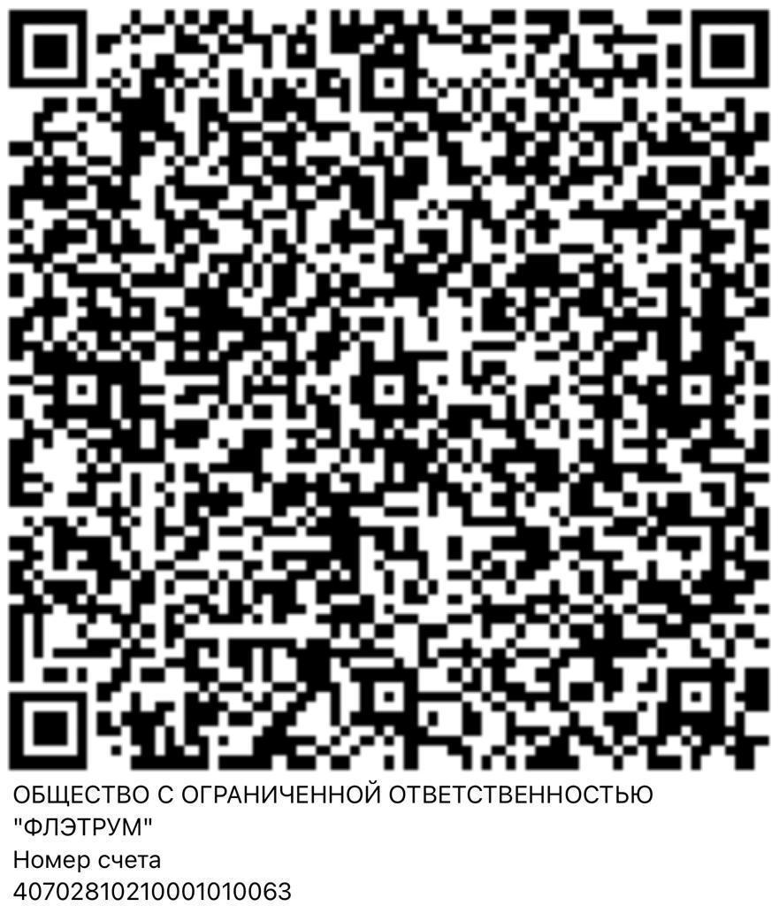 | Сторона 2:  Лыхек Юлия, дата рождения 10.07.1978г., паспорт VD0068128 выдан: Департамент Полиции и Погранохраны 27.06.2019, Персональный номер 47807102239 пол жен., место рождения: Эстония, зарегистрирована по адресу: Лен. Обл. Всеволожский р-н, п.г Имени Свердлова, Овцинская 4-я линия д.18Б  Тел.:  Эл. Почта:  Лыхек.Ю ._____________________

